附件

江门市2022年人工影响天气工作计划

为贯彻落实习近平总书记关于防灾减灾救灾的重要指示和《国务院办公厅关于推进人工影响天气工作高质量发展的意见》（国办发〔2020〕47号）文件精神，更好地服务全市抗旱减灾和生态文明建设，提升应对气候变化、防御气象灾害和保障乡村振兴能力，科学部署2022年人工影响天气（以下简称“人影”）工作，根据《气象法》、《大气污染防治法》、《人工影响天气管理条例》、《森林防火条例》《广东省气象灾害防御条例》、《广东省大气污染防治条例》等法律法规，结合我市实际，制定本计划。
一、工作目标
紧紧围绕市委、市政府中心工作和经济社会发展大局，安全高效完成2022年人影各项工作，在市委市政府领导下，各地区、各部门密切配合，未雨绸缪、科学部署，为我市抗旱减灾、生态文明建设、乡村振兴、经济建设等提供有力保障。
二、需求分析
(一) 保障水资源安全。受地理、地形、地质条件等因素的影响，江门降雨时空分布不均，阶段性、区域性干旱问题较为突出。每年10月至次年3月江门干燥少雨，降雨量仅占全年总雨量16%，易出现秋冬春连旱。今年以来（2021年1月1日至12月6日），江门各地累计降雨量为1444.5-2086.8毫米，其中新会、上川岛与常年持平，开平、鹤山、台山略偏少1-2成，恩平偏少3成。预计，2021年今冬明春江门地区降雨量仍将偏少，可能出现中等程度以上的冬春气象干旱。
（二）服务生态文明建设。降雨偏少造成水库蓄水不足、河流水位下降、森林涵养功能降低、高森林火灾风险等级增加等问题，极大地影响区域水资源安全、生态涵养、森林资源等安全。亟需通过开发空中云水资源，增加降水量，补充自然降水的不足，充分发挥江河、水库、森林生态调节功能。
（三）改善空气质量。为落实《广东省大气污染防治条例》，保护和改善环境，防止大气污染，保障公众健康，需要发挥人影作业在应对重污染天气和重点区域大气污染联合防治的作用，提升治理能力。
三、主要任务
（一）科学高效开展人影作业
按照市委、市政府部署，根据我市抗旱减灾、水库蓄水、降低森林火险等级、生态环境保护需求，结合我市降水时空分布特征，抓住有利时机， 2022年适时组织开展全市人影作业，对江门市区、新会区采取飞机作业，其他地区以地面作业相结合的方式，开展作业。计划实施与否、具体作业时间视实际情况而定。
（二）加强人影安全管理
1.完善政府领导、各有关部门配合、气象主管机构管理的组织体制和协调机制，进一步完善市人影管理机构和专业队伍，形成部门协调、上下联动、反应迅速、科学高效的运行机制。与应急管理、生态环境、水务、自然资源等相关部门建立联动工作机制。
2. 严格遵守《人工影响天气管理条例》和《人工影响天气安全管理规定》以及省气象局、省人影中心制定的各项规章制度，确保人影作业安全、及时、科学、有效。
3.对全市人影作业单位进行资质审查，对所有人影作业人员进行全面培训和考核，实行持证上岗。
4.落实安全责任制，对重大安全事故实行责任追究制度，确保人影作业安全和社会稳定。
四、作业方式和作业点布局
（一）采用地面火箭人影作业和飞机人影作业
地面火箭人影作业：全市共四个作业点开展常态化地面人影作业。视生产生活需求，适时组织全市联跨区联合作业。
飞机人影作业:由市政府相关部门提出需求，市气象主管机构负责申请、协调，省人工影响天气中心负责组织实施，作业飞机到江门市上空实施作业。
（二）根据我市的社会地理特点和影响天气系统的气候特征，在全市设4个作业点,分布如图：
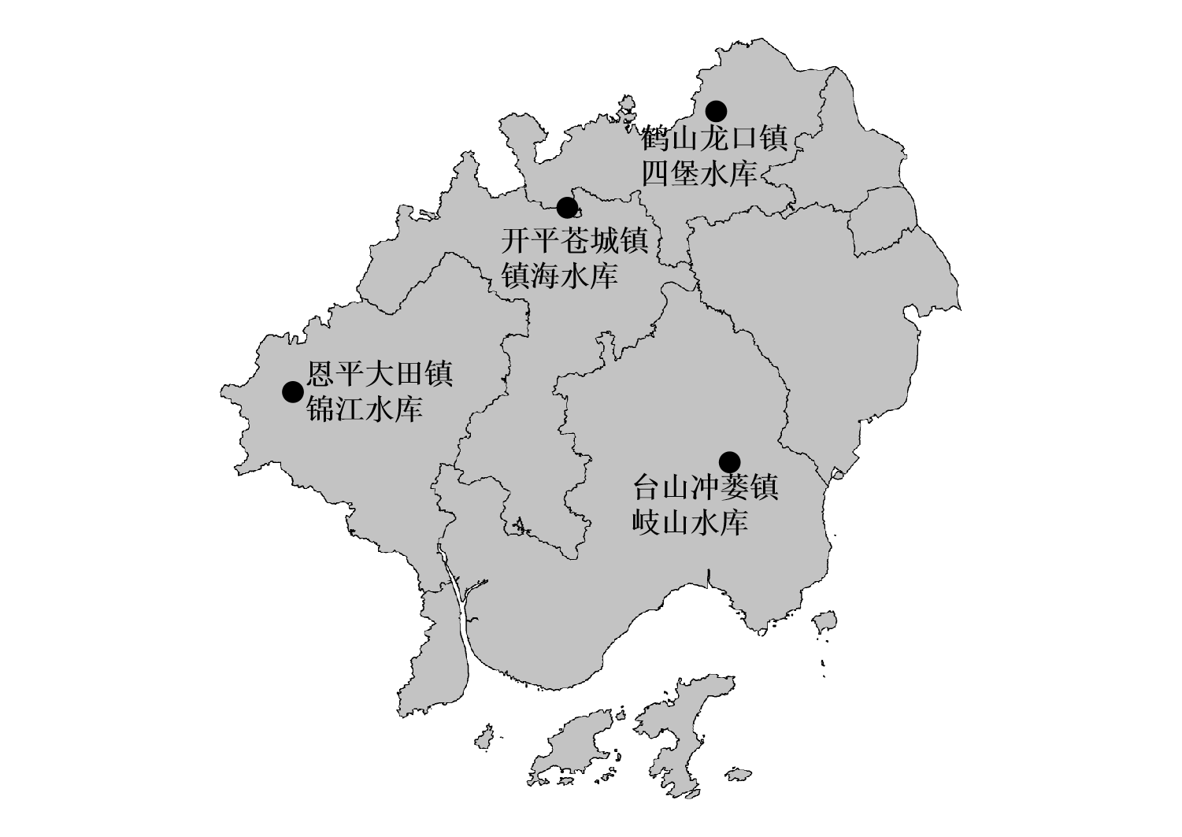

五、人影作业组织机构
人影作业由江门市人工影响天气工作领导小组统一领导和指挥，市气象局负责组织协调，各市人工影响天气中心负责实施。
六、经费保障
人影工作属于基础性社会公益事业，所需经费由地方财政支付。根据我市防旱减灾工作需求和市委市政府部署，如需开展人影作业，由市气象局另行请示市政府拨付作业专项经费。
七、预期效益
适时开展人工影响天气作业，可有效提高我市应对气候变化和防御气象灾害的能力，满足社会经济发展和稳固生态文明建设成果。尤其对缓解干旱、降低农业生产损失有明显效果。同时人影作业有利于增加河流、湖泊、水库蓄水，缓解阶段性水资源短缺，对促进生态环境保护和资源合理开发利用有积极贡献。

